1. Cenário do projeto
Tema: Educação básica no Brasil
Fonte pública: Microdados do Censo Escolar da Educação Básica (INEP), disponíveis em CSV no portal gov.br.Serviços e Informações do Brasil+1
2. Informações Gerais do Projeto
Item | Descrição
Nome do Projeto | ETL e Data Warehouse para Dados Públicos da Educação Básica
Fonte de Dados | Microdados do Censo Escolar da Educação Básica – INEP
Tecnologias | Python, MS SQL Server, Stored Procedures, Functions, Triggers
Objetivo Principal | Construir um pipeline robusto para ingestão, tratamento, qualidade e disponibilização analítica de dados educacionais
Responsável Técnico | Engenheiro de Dados / Equipe de Analytics
Versão do Documento | 1.0

2. Escopo do Projeto
- Coleta automatizada dos microdados do Censo Escolar (arquivos CSV).
- Armazenamento da camada raw em diretório específico no ambiente de dados.
- Criação de área Staging no SQL Server para recepção direta dos dados.
- Desenvolvimento de pipeline Python para leitura, limpeza e carga incremental.
- Implementação de tratamento de dados no SQL Server por meio de:
  - Stored Procedures (ETL, SCD, cálculo de métricas
  - Functions (normalização, mapeamento, business rules)
  - Triggers (auditoria e validação)
- Construção de um Data Warehouse (DW) no modelo estrela.
- Disponibilização dos dados para relatórios, dashboards e análise exploratória.

3. Objetivos do Projeto
- Criar pipeline escalável e versionável para ingestão anual dos dados educacionais.
- Garantir qualidade e integridade dos dados com regras centralizadas no banco.
- Implementar modelo analítico padronizado aplicável a diferentes anos do Censo.
- Prover rastreabilidade total da carga (log, auditoria e monitoramento).

4. Requisitos do Projeto

ID | Requisito
RF01 | O sistema deve realizar download anual dos microdados do Censo Escolar.
RF02 | O pipeline deve carregar os dados brutos para a camada Staging no SQL Server.
RF03 | As cargas devem ser processadas por ano, de forma incremental.
RF04 | O DW deve possuir dimensões normalizadas e fato central de matrículas.
RF05 | Stored procedures devem executar todo o processamento entre Staging e DW.
RF06 | Funções devem padronizar textos, códigos e auxiliar a geração de SKs.
RF07 | Triggers devem registrar dados inválidos e inconsistências.
RF08 | O pipeline Python deve orquestrar a carga e a execução das procedures.

5. Arquitetura do Sistema

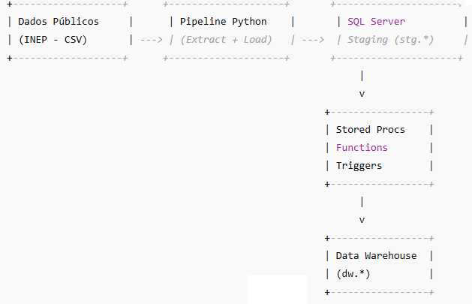

6. Modelo Lógico do DW

6.1. Tabelas Dimensionais

dim_escola
Campo | Tipo | Descrição
sk_escola | INT PK | Surrogate key
co_entidade | BIGINT | Identificador natural INEP
no_entidade | VARCHAR(200) | Nome padronizado
co_municipio | INT | FK para dimensão município
tp_rede | TINYINT | Rede de ensino
dt_inicio | DATE | Início da validade (SCD2)
dt_fim | DATE | Fim da validade
fl_ativo | CHAR(1) | S / N

dim_municipio
Campo | Tipo | Descrição
sk_municipio | INT PK
co_municipio | INT | Código IBGE
uf | CHAR(2) | Unidade federativa
nome_municipio | VARCHAR(200)

dim_etapa_ensino
Campo | Tipo
sk_etapa_ensino | INT PK
tp_etapa_ensino | INT
ds_etapa_ensino | VARCHAR(200)

Dim_tempo
Campo | Tipo
sk_tempo | INT PK
ano | INT
mes | TINYINT
dia | TINYINT
dt_calendario | DATE

6.2. Tabela Fato

fact_matricula

Campo | Tipo | Descrição
sk_tempo | INT FK
sk_escola | INT FK
sk_municipio | INT FK
sk_etapa_ensino | INT FK
qt_matricula | INT
dt_carga | DATETIME2

7. Dicionário de Dados (Resumo)

7.1. Fonte (Staging) – stg.censo_escolar_matricula

Campo | Tipo | Origem
ano_censo | INT | NU_ANO_CENSO (INEP)
co_entidade | BIGINT | CO_ENTIDADE
no_entidade | VARCHAR | NO_ENTIDADE
co_municipio | INT | CO_MUNICIPIO
uf | CHAR(2) | SG_UF
tp_rede | TINYINT | TP_REDE
tp_etapa_ensino | INT | TP_ETAPA_ENSINO
qt_matricula | INT | QT_MATRICULA

8. Regras de Transformação

8.1. Normalização

Regra | Descrição
RT01 | Remover acentos de textos.
RT02 | Aplicar TRIM e UPPER em nomes de escolas e municípios.
RT03 | Garantir UF sempre em formato "UF" válido.

8.2. Dimensões (SCD tipo 2)

Regra | Descrição
RT10 | Em caso de modificação no nome da escola, encerrar o registro anterior (dt_fim).
RT11 | Criar novo registro com fl_ativo = 'S'.

8.3. Fato

Regra | Descrição
RT20 | Cargas devem ser somadas por ano/escola/etapa.
RT21 | Registros com qt_matricula <= 0 devem ser enviados ao log.

9. Triggers e Governança de Dados

9.1. Trigger de Validação
- Registrar em tabela dw.log_matricula_invalida qualquer matrícula inválida.
- Não impede a carga (modo NON-BLOCKING), mas gera auditoria.

9.2. Trigger de Auditoria
- Registrar timestamp e usuário de inserção em tabelas de dimensão.

10. Pipeline Python

10.1. Responsabilidades

Etapa | Descrição
Extract | Baixar CSV do INEP.
Load Staging | Carregar dados brutos em stg.censo_escolar_matricula.
Transform & Load DW | Executar stored procedure dw.usp_processar_censo_escolar_ano.
Logging | Registrar execução em tabela dw.log_execucao_etl.

11. Entregáveis
- Scripts SQL: criação de Staging, DW, procedures, functions e triggers.
- Código Python de ingestão.
- Dicionário de dados.
- Documento de arquitetura (este documento).
- Pipeline funcional demonstrável em sala ou ambiente corporativo.

